采用4.3寸全触摸液晶显示，智能一体化界面，线路采用高速贴片机焊接，可人性化设置开机方式和定时关机时间，教师与学生数据传输可采用有线或无线通信，并能扩展教师遥控器功能，电源参数如下：
教师电源： 1套
（1）教师交流：可通过触摸显示屏操作0-30V交流电压，选取方式采用数控快捷方式，不得采用累计或步进式，电压分辨率为1V，具备过载自动保护及报警装置。
（2）教师直流：可通过触摸显示屏操作0-30V直流电压，选取方式采用数控快捷方式，不得采用累计或步进式，电压分辨率为0.1V，具备过载自动保护及报警装置。
（3）学生交流：教师电源可分组或独立控制学生交流电源，控制范围为0-30V，分辨率为1V.
（4）学生直流：教师电源可分组或独立控制学生直流电源，控制范围为0-30V，分辨率为0.1V.
（6）锁定功能：为防止学生预设的电源与实验电源不一致时，教师端可通过远程锁定学生电源输出，此时取消学生对电源的控制权而统一实验电源，避免预设电源值不符而对实验设备的损坏。
（7）直流高压：输出240V-300V的高压，输出电流为100mA,具备过载保护功能.
（8）直流大电流：输出直流9V/40A大电流，由微处理器精确控制8秒自动关断，可达到延时零误差。

学生电源： 28套
电源操作模块正面设置
1.两个220V国标电源插座。
2.两个低压电源输出装置，直流交流输出最大额定电流 2A，输出电压范围 0-30V，均配备
过载自动保护及报警装置。
3.4.3英寸液晶显示屏，可触屏控制低压，高压两种状态。
4.语音警报系统，当用电器过载，即刻发出语音警报，并给出正确操作指示。
5.装置内设保险丝，具有过载、短路保护功能。
电源操作模块反面设置
- 两个低压电源输出装置，直流交流输出最大额定电流 2A，输出电压范围 0-30V，均配备过载自动保护及报警装置。

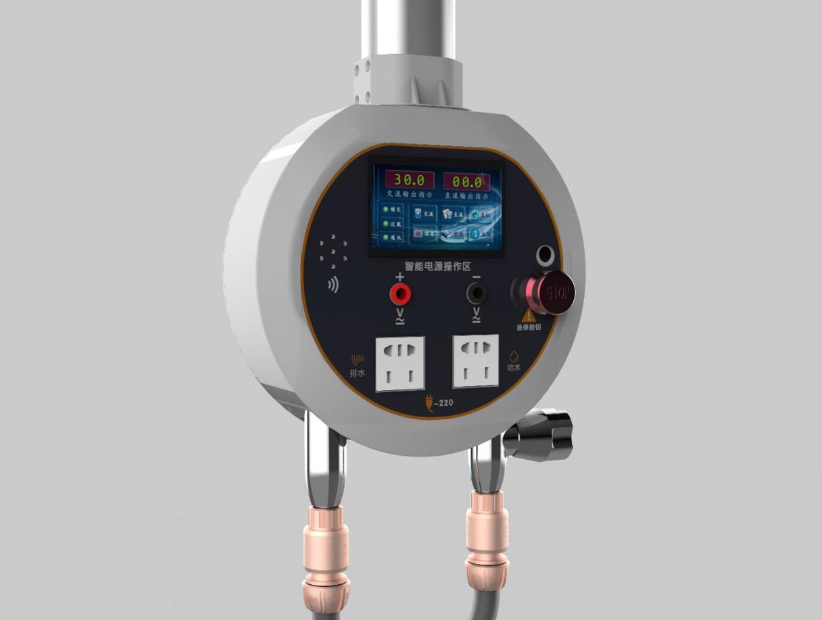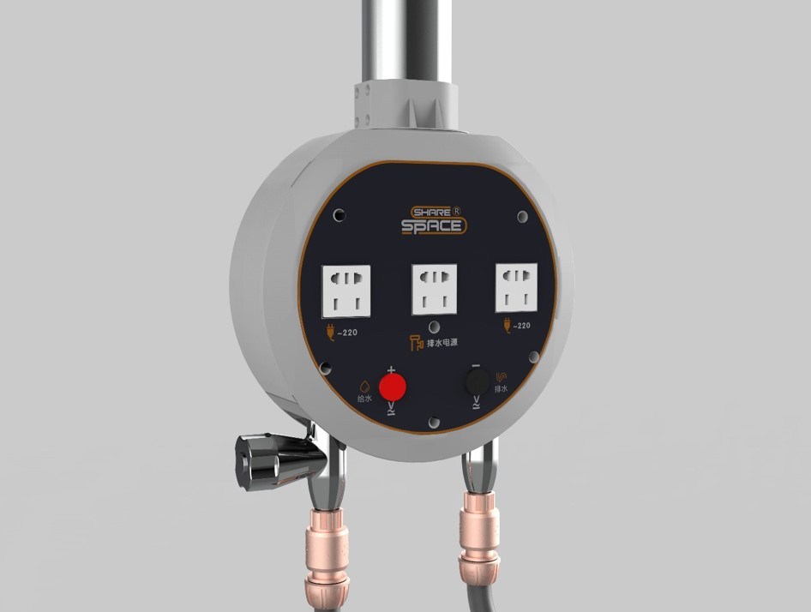

- 教师通过触摸屏设置电源参数，通过设置学生端的编号，指定某一位或全部学生端的电压输出值的大小；
- 教师可以通过锁定功能，锁定学生端电压值只能接受教师端控制；
- 具有直流高压和直流大电流功能；
- 学生端可以通过触摸屏自主调压，当教师端按下锁定按钮后，只能接受教师段控制；
- 具有信息显示功能，显示故障信息；
- 具有复位功能，故障下可以复位；
- 具有故障报警功能，故障下可以发出报警音；
- 采用485MOUDBUS RTU通信，可以采用现有的HMI进行控制。

